Филиал МОУ Богородской СШ Егоровская ОШ

Паспорт
спортивного зала

Заведующая кабинетом: Феоктистова Т.А.

Параметры кабинета

Длина | Ширина | Высота | Объём | Длина беговой дорожки | Раздевалки
16 м. | 8 м. | 3,7 м. | 467,7 | 250 м. | 2 х 1,5 м.

спортза

- спортзал
- снарядная
- раздевалки
Программно – методическое обеспечение
Учебно – методический комплекс
- Рабочая программа по предмету «Физическая культура» разработана на основе учебной программы А.П. Матвеева. Целью программы по физической культуре является формирование у учащихся основ здорового образа жизни, развитие интереса и творческой самостоятельности в проведении разнообразных форм занятий физической культурой
- УМК для учащихся:
- учебник для общеобразовательных учреждений Матвеев А.П. физическая культура. 1 класс, изд – во «Просвещение». – М:Просвещение,2011.
- учебник для общеобразовательных учреждений Матвеев А.П. физическая культура. 2 класс, изд – во «Просвещение». – М:Просвещение,2012.
- учебник для общеобразовательных учреждений Матвеев А.П. физическая культура.3 - 4 класс, изд – во «Просвещение». – М:Просвещение,2012.
- учебник для общеобразовательных учреждений Матвеев А.П. физическая культура. 5 класс, изд – во «Просвещение». – М:Просвещение,2013.
- учебник для общеобразовательных учреждений Матвеев А.П. физическая культура. 6 - 7 класс, изд – во «Просвещение». – М:Просвещение,2012.
- учебник для общеобразовательных учреждений Матвеев А.П. физическая культура. 8 - 9 класс, изд – во «Просвещение2. – М:Просвещение,2013
- УМК для учителя:
- Физическая культура. 1 класс : система уроков по учебнику А.П. матвеева / Волгоград : Учитель, 2012.
- Физическая культура. 4 класс : система уроков по учебнику А.П. матвеева / Волгоград : Учитель, 2014.
- входные и итоговые проверочные работы: 1 – 4 классы / Авт.-сост. В.Н. Верхлин, К.А.Воронцов. – М.: ВАКО,2011.
- Рабочая программа для 1 – 4 классов общеобразовательных учреждений/ авт.-разр. В.Т. Чичикин; мин – во обр – я Нижегород.обл. – Н.Новгород: Нижегородский институт развития образования,2011.
- Физическое воспитание в школе / авт.-сост. Е.Л. Городняш – Волгоград: Учитель, 2008.
- Регуляция физкультурно – оздоровительной деятельности в образовательном учреждении : В.Т. Чичикин, П.В. Игнатьев, Е.Е. Конюхов; Департамент образования Нижегородской области, Нижегородский институт развития образования. – Н.Новгород, 2007.
- Физическое воспитание учащейся молодёжи : материалы VI Всероссийской научно – практической конференции 30 – 31 мая 2005 года / мин – во обр – я Нижегород.обл. – Н.Новгород: Нижегородский институт развития образования,2005.
- Организация и проведение олимпиад. Рекомендации, тесты, задания / авт. – сост. А.Н.Каинов. – Волгоград: Учитель, 2009.
- Олимпиадные задания по физической культуре. 9 – 11 классы / авт. – сост.И.Н. Марченко, В.К.шлыков. – Волгоград: Учитель, 2010.
- Методическое объединение учителей физической культуры и основ безопасности жизнедеятельности : организация работы, рекомендации / авт. – сост. Л.Г. Андреева. – Волгоград : Учитель, 2010.
- Бабенкова Е.А. Оздоровительная технология для детей в образовательных учреждениях. Методические рекомендации. – М.; УЦ «Перспектива», 2011.
- Здоровьесберегающие технологии в образовательном процессе / авт. – сост. С.А. Цабыбин. – Волгоград: Учитель, 2009
- Чайцев В.Г., ПронинаИ.В. Новые технологии физического воспитания школьников: Практическое пособие. – М. АРКТИ, 2007.
- Организация работы спортивных секций в школе : Программы, рекомендации / авт. – сост. А.Н. каинов. – Волгоград : Учитель, 2012.
- Внеурочная деятельность. Формирование культуры здоровья. 5 – 6 классы / А.Г. Макеева. – М. : Просвещение, 2013.
- Программа дополнительного образования. Гармоничное развитие детей средствами гимнастики. И.А. Винер. М. «Просвещение» 2011.
- Оздоровительная аэробика. 10 – 11классы: программа, планирование, разработки занятий \ С.Н. Кириченко. – Волгоград: Учитель.2010.
- Уроки физической культуры в начальных классах: пособие для учителя спец. (коррекц.) образовательных учреждений VIII вида / В.М. Мозговой. – М. : Просвещение, 2009.

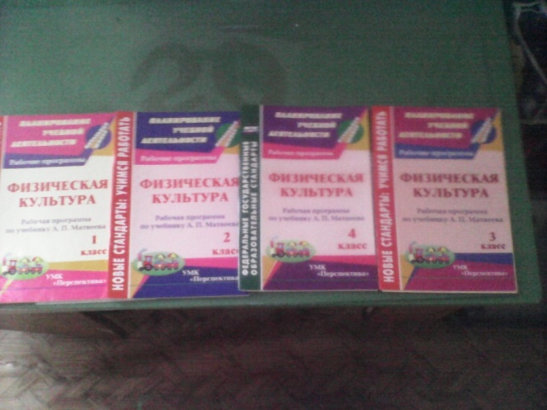
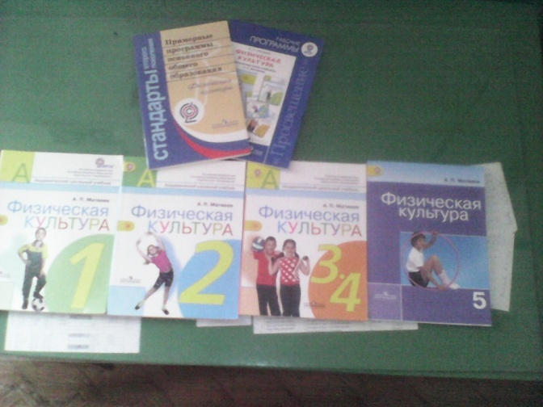
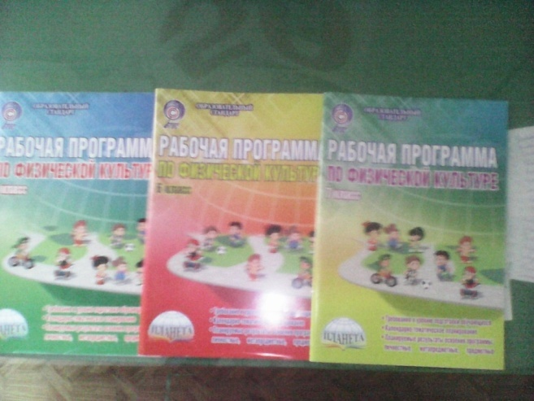

Материально - техническое обеспечение
1. Технические средства обучения.
1. Ноутбук HP
2. Мегафон.
2. Экранно-звуковые пособия.
Аудиозаписи.
3. Учебно-практическое оборудование.
1. Стенка гимнастическая (1 комплект для групповой работы на 5–6 человек).
2. Скамейка гимнастическая жесткая (2 м; 4 м) (1 комплект для групповой работы на 5–6 человек).
3. Комплект навесного оборудования (мишени для метания) (1 комплект для групповой работы на 5–6 человек).
4. Мячи: мяч малый (теннисный), мяч малый (мягкий), мячи футбольные (на каждого ученика).
5. Палка гимнастическая (на каждого ученика).
6. Скакалка детская (на каждого ученика).
7. Мат гимнастический (1 комплект для групповой работы на 5–6 человек).
8. Кегли (1 комплект для групповой работы на 5–6 человек).
9. Обруч металлический ( на каждого ученика).
10. Флажки: разметочные с опорой, стартовые (демонстрационный экземпляр).
11. Лента финишная (демонстрационный экземпляр).
12. Рулетка измерительная (на каждого ученика).
13. Набор инструментов для подготовки прыжковых ям.
14. Лыжи детские (с креплениями и палками) (на каждого ученика).
15. Сетка для переноса и хранения мячей (1 комплект для групповой работы на 5–6 человек).
16. Аптечка (демонстрационный экземпляр).
4. Игры и игрушки.
1. Футбол (1 комплект для групповой работы на 5–6 человек).
2. Стол для игры в настольный теннис (1 комплект для групповой работы на 5–6 человек).
3. Сетка и ракетки для игры в настольный теннис (1 комплект для групповой работы на 5–6 человек).
4. Шахматы (с доской) (1 комплект для групповой работы на 5–6 человек).
5. Шашки (с доской) (1 комплект для групповой работы на 5–6 человек).

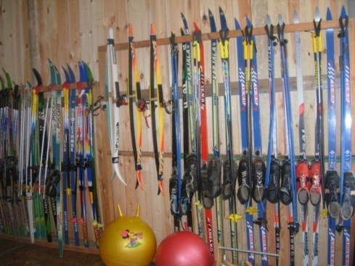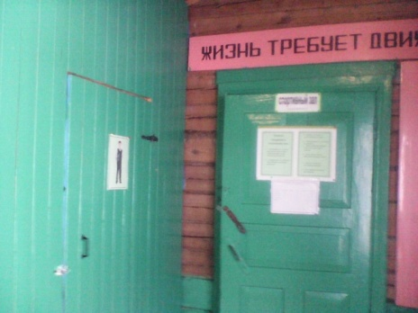

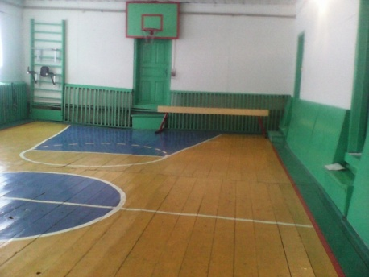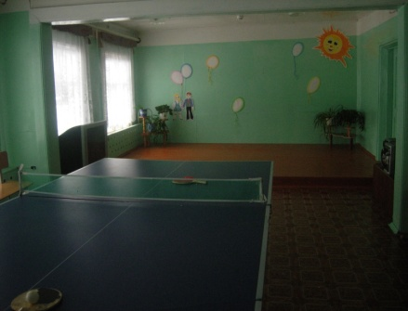

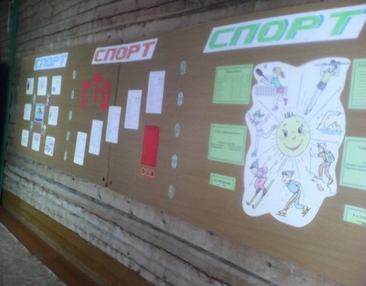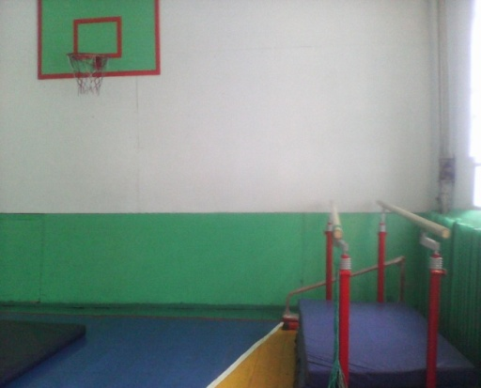

Расписание работы спортивного зала

время | понедельник | вторник | среда | четверг | пятница
8.30– 9.15 | 1 – 3 | 1 – 3 | 9 | 6 | 6,7
9.25-10.10 | 5 | 8 | 1 – 3 | 9 | 2,4
10.30-11.15 | 8 | 5 | 2 – 4 | 8 | 6
11.35-12.20 | 6,7 | 9 | 6,7
12.3013.15 |  | 2 – 4 | 5 |  | 7

Аттестационный лист
Кабинет спортивный зал
Заведующий кабинетом Феоктистова Т.А.
Дата составления аттестационного листа: «_03__» сентября 2015 года

№ | Параметры и объекты оценки | Оценка (мин.1, макс.10)
 | 1. Условия работы в кабинете
1.1 | Наличие в кабинете инструкций, документов по санитарно – гигиеническим требованиям техники безопасности | 10
1.2 | Соответствие реальных условий в кабинете валеологическим нормативным требованиям (освещённость, обеспечение чистоты воздуха, режима влажности). Соответствие хранения специфических веществ и оборудования в кабинете по нормам СанПинНов | 8
1.3 | Наличие и ведение документов по инструктажу обучающихся по технике безопасности | 10
 | 2. Управленческие документы и их качество | 8
2.1 | Паспорт кабинета и план развития кабинета | 7
2.2 | Укомплектованность кабинета оборудованием и учебно – методическим комплексом средств обучения, в том числе электронными пособиями | 7
2.3 | Перечень дидактических материалов по темам (таблиц, схем и т.д.) | 8
2.4 | Наличие актов испытаний спортивного оборудования | 10
2.5 | Наличие методических разработок, востребованных методическим сообществом | 9
 | 3. Оснащение и оборудование кабинета
3.1 | Наличие спортивного инвентаря по всем разделам учебной программы | 10
3.2 | Соответствие материально – технической базы требованиям ФГОС | 10
3.3 | Наличие аннотированной картотеки видео-, кинофильмов | 8
3.4 | Наличие медиатеки, электронных образовательных ресурсов по направлению деятельности кабинета (учителя) | 10

Количество баллов____115_____
До 60 баллов – классная комната, 61 – 100 баллов – учебный кабинет, более 100 баллов – учебный кабинет – творческая лаборатория.
Определён статус кабинета:
Классная комната, учебный кабинет, учебный кабинет – творческая лаборатория
Эксперт: _____________ ( )
Эксперт: _____________ ( )
Эксперт: _____________ ( )

План работы с кабинетом
на 2015 – 2016 учебный год

- Пополнить материальную базу.
- Производить текущий ремонт имеющегося спортивного инвентаря.
- Разработать гимнастические комбинации.
- Оформить стенд «ГТО».
- Обновлять статистические данные по медико – педагогическому контролю, уровню физической подготовленности и президентским состязаниям.

